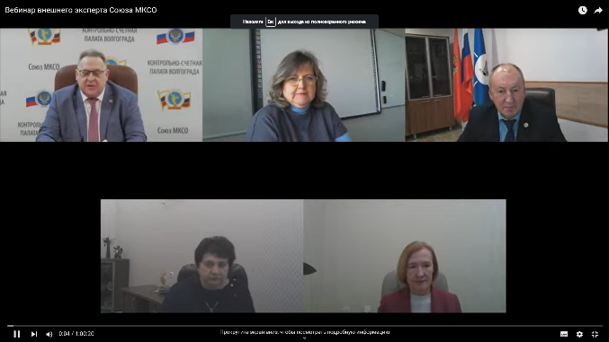25.01.2024 года Контрольно-ревизионная комиссия приняла участие в обучающем мероприятии Союза МКСО в режиме видеоконференцсвязи на тему: «Программно-проектное управление устойчивым развитием Муниципального образования»

Лектор – Макарова Светлана Николаевна, кандидат экономических наук. Доцент Кафедры финансов и управления рисками Сибирского федерального университета